PHÉP TÍNH VI PHÂN CỦA HÀM NHIỀU BIẾN

- Tìm miền xác định D của các hàm số cho dưới đây. Vẽ D từ đó xét tính chất của D (tập mở, tập đóng, tập không mở không đóng).
- 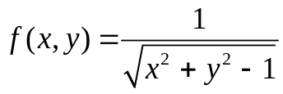
- 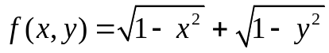
- 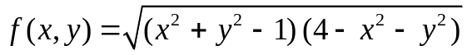
- 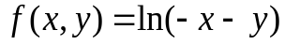
- 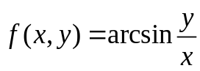
- Tính giới hạn (nếu có) hoặc chứng tỏ không tồn tại giới hạn của các hàm số sau:

- 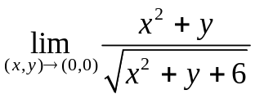
- 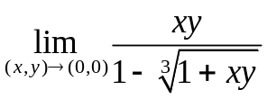
- 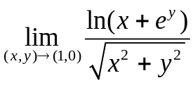
- 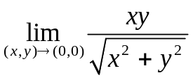
- 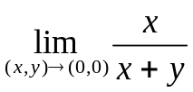
- 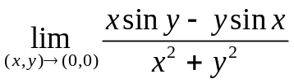
- 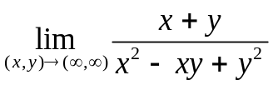
- 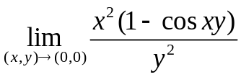
- 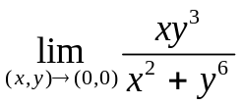
- 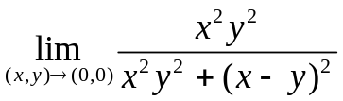
- 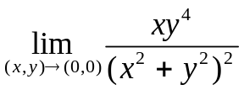
- 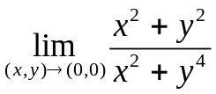
- 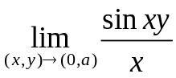
- 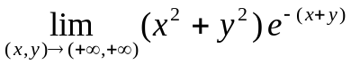

- Tìm 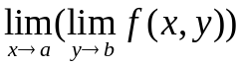 và 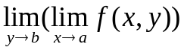nếu

- 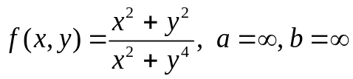
- 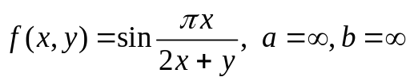
- 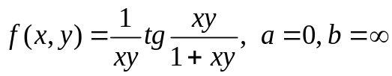
- 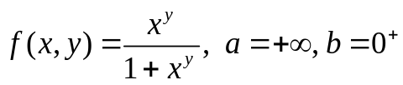
- 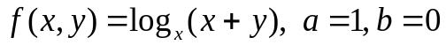

- Chứng minh rằng đối với hàm số 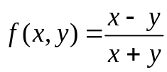
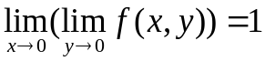 và 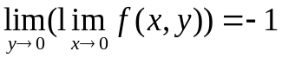, trong khi đó 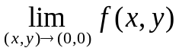 không tồn tại.
- Khảo sát tính liên tục của các hàm sau:
- 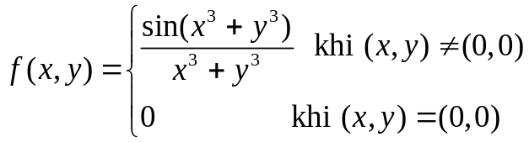

- 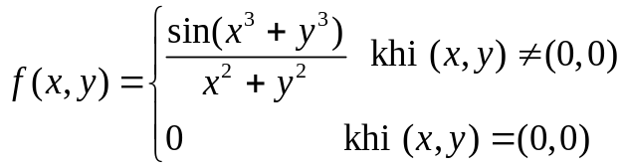
- Tìm tất cả các giá trị của a để hàm số liên tục trên R²
- 
 